A]



**Documentação de um**

**Produto de Software**

**Aventura Digestória**

**Nome dos Alunos:**

|  |  |
| --- | --- |
| **RA** | **Nome** |
| **24.01496-6** | **Breno Augusto Oliveira Gandolfo** |
| **24.00335-2** | **Felipe Duarte** |
| **24.00262-3** | **Leonardo Tedeschi Belo** |
| **24.00141-4** | **Leticia de Carvalho Silva** |
| **24.01193-3** | **Lyssa Okawa Perini** |
| **24.00431-6** | **Vitor Porto Vicenzi** |

**2024**

INDICE DETALHADO

1. Levantamento dos Requisitos do Sistema de Software 31.1. Extração de Requisitos 3

1.2. Análise da Coleta de Requisitos 3

2. Especificação dos Requisitos do Sistema de Software 3

2.1. Requisitos Funcionais 3

2.2. Requisitos Não-Funcionais 3

3. Análise/Projeto 4

3.1. Diagrama de Classes 4

3.2. Diagrama de Sequência 4

3.3. Modelo de Banco de Dados 4

3.4. Diagrama de Atividades (opcional) 4

3.5. Diagrama de estados (opcional) 4

4. Implementação 5

5. Testes 5

6. Resultados e Considerações 5

Apêndice I 5

1. Descrição/Resumo do Projeto

Faremos um jogo, em parceria com a escola Piaget, explorando o percurso de um determinado alimento no corpo humano, em processo de digestão, representando tanto as partes mecânicas, quanto as químicas.

O projeto será desenvolvido utilizando a linguagem de programação Java na interface gráfica, com a finalidade de criar uma página inicial para o usuário fazer o cadastro contendo suas informações (login e senha). Além disso, será utilizada a linguagem de programação Python para o próprio funcionamento do jogo, fornecendo uma melhor qualidade visual e fluidez ao jogador. 

Também será feito um Banco de Dados Relacional, utilizando o MySQL (com o intuito de fornecer uma experiência de competição e aprendizado). Assim, será disponibilizado um ranking de tempo entre os alunos que jogarem, contendo a possibilidade de customização do nome que aparecerá.

1. Levantamento dos Requisitos do Sistema de Software
   1. Extração de Requisitos

O Levantamento de Requisitos do nosso projeto vai ser realizado através de um questionário online (*Google Forms)*.

Link para o acesso ao formulário: <https://forms.gle/yfF4X6AUsChd3RB17>

* 1. Análise da Coleta de Requisitos

O gráfico abaixo apresenta a resposta do professor, sendo ela “Ter perguntas no estilo ENEM no jogo”, uma vez que é destinado a estudantes do ensino fundamental/médio e o jogo mais complexo e preparando-os para o futuro.

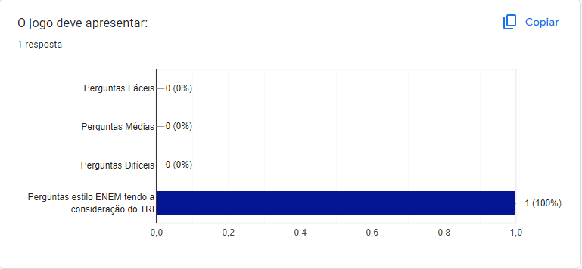

O gráfico abaixo mostra a opinião do professor sobre o modo de operação do jogo, sendo ele em forma de quiz, pois este modo apresenta dinâmica, jogabilidade e interação melhor para o público-alvo.

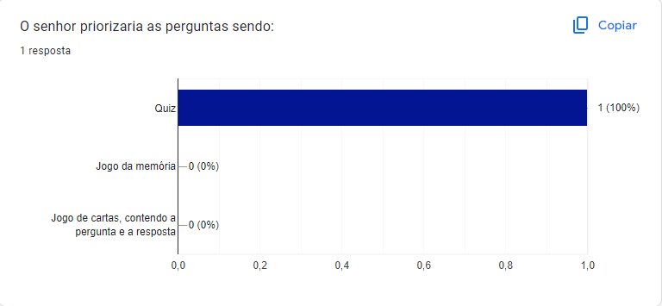

O gráfico abaixo representa a opinião do professor em relação a quantidade de perguntas feitas em cada fase do jogo, tornando-o em um jogo mais simples, divertido e interativo para o público-alvo.

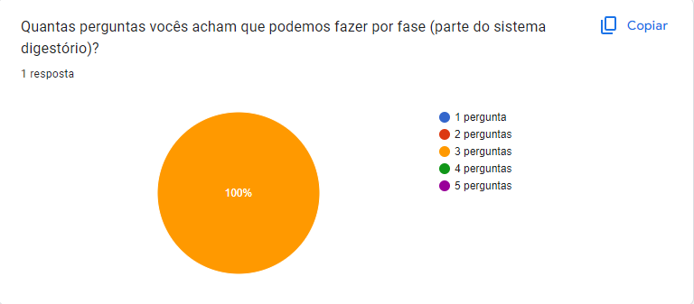

O gráfico abaixo mostra a opinião do professor no quesito do fornecimento das perguntas, sendo elas fornecidas apenas pelo próprio professor e pelos desenvolvedores, tornando o jogo algo mais original e interativo com as aulas.

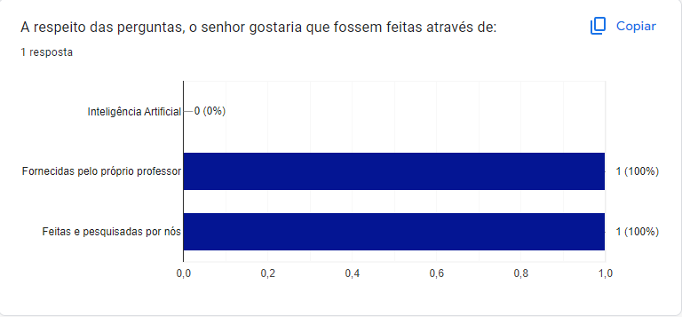

O gráfico abaixo representa a resposta do professor em relação a explicação das respostas, sendo ela apresentada quando acertar e quando errar, tornando o jogo mais didático e com melhor aprendizado para os alunos.

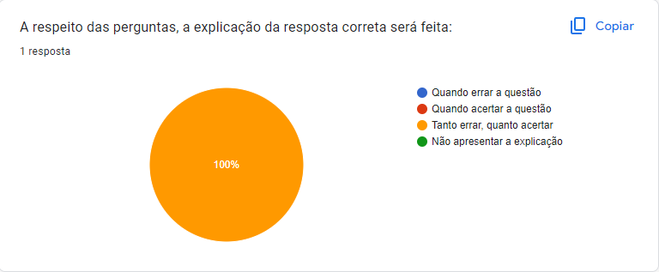

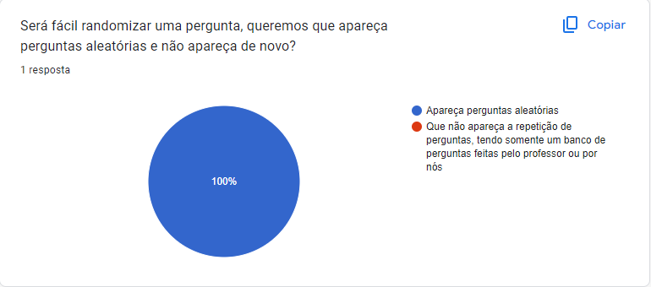

O gráfico abaixo mostra a pesquisa realizada pelo grupo, onde o contratante do projeto demonstrou interesse num jogo com bastante animação, músicas e efeitos sonoros por alunos de uma faixa etária mais alta procurarem mais.

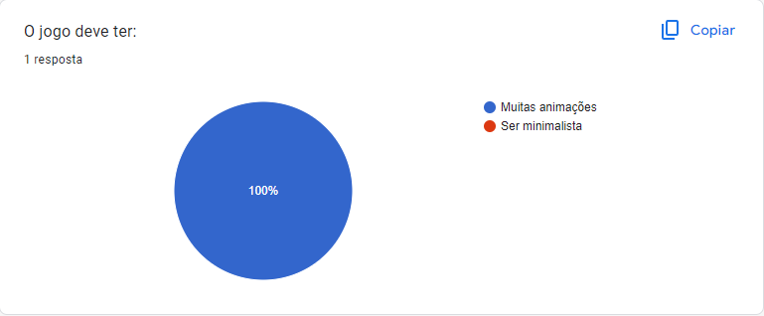

O gráfico abaixo demonstra a resposta do professor em relação as músicas no jogo, sendo necessárias músicas e efeitos sonoros para o professor, pois deixará o jogo mais interativo, dinâmico e divertido para os jogadores.

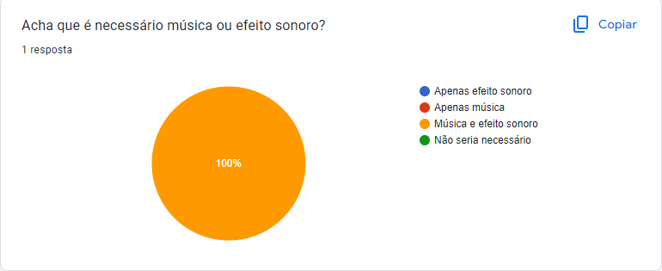

O gráfico abaixo representa a opinião do professor sobre a parte gráfica do jogo, sendo para ele, um jogo com cores e designs da nossa escolha, porém contendo um sistema digestório estilizado para chamar a atenção dos alunos, tornando o jogo mais lúdico e imersivo para os jogadores.

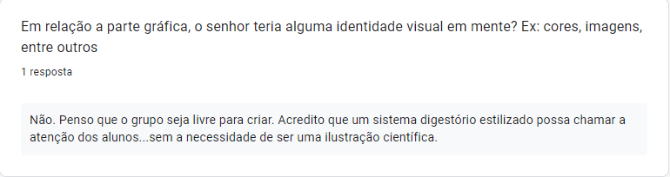

O gráfico abaixo mostra a opinião do professor em relação a organização do ranking dos alunos.

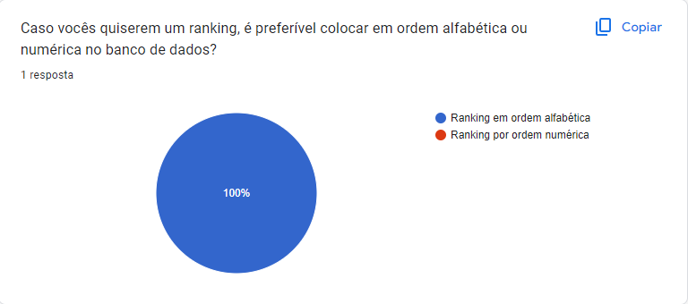

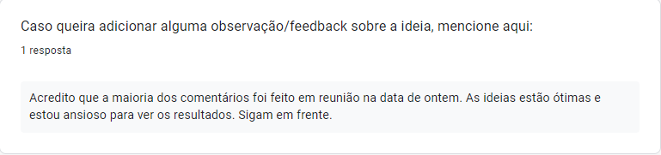

1. Especificação dos Requisitos do Sistema de Software

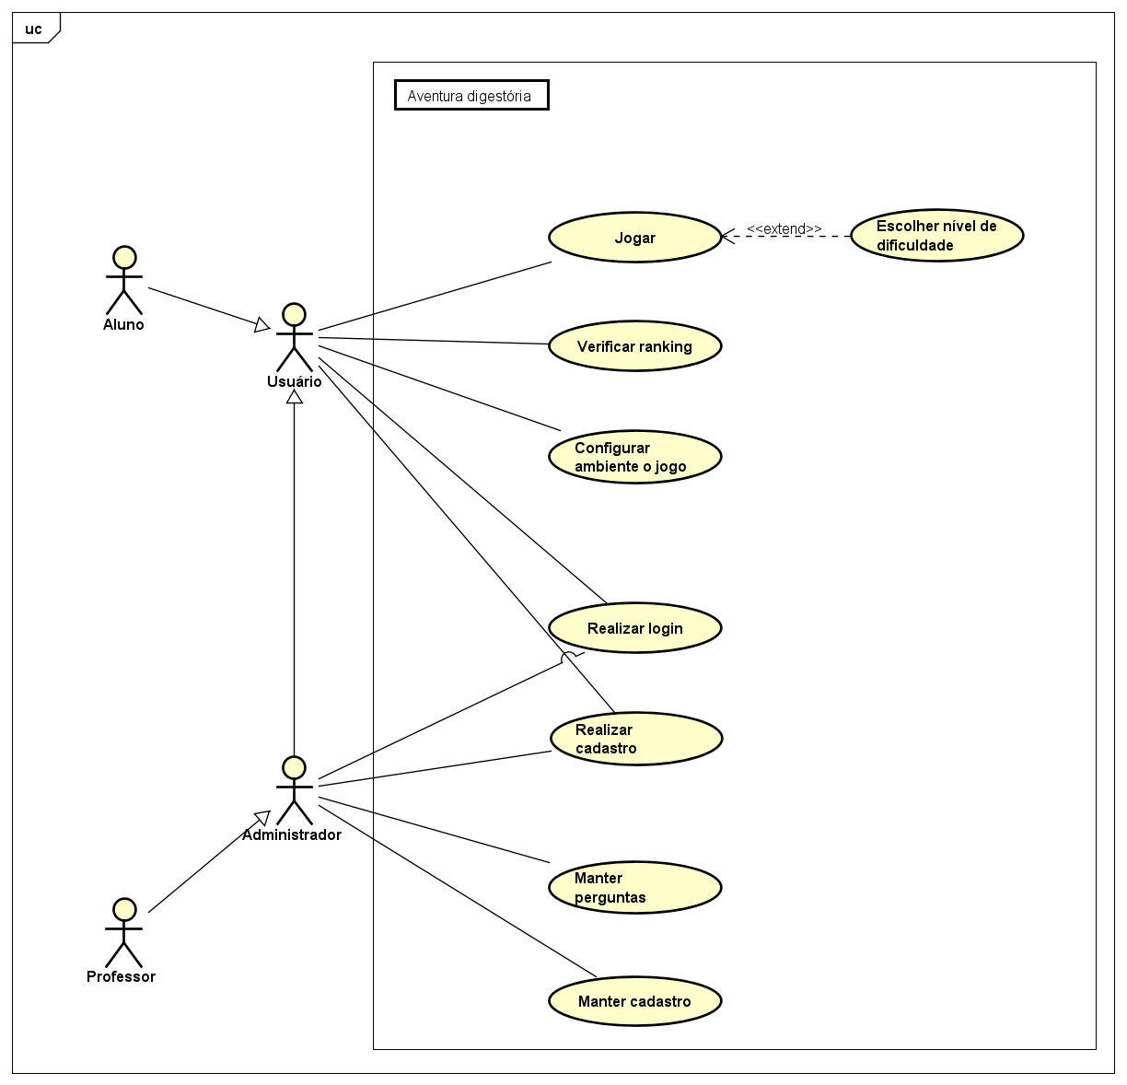

* 1. Requisitos Funcionais

RF01 – Jogar;

RF02 - Manter cadastro;

RF03 – Realizar login;

RF04 – Verificar ranking;

RF05 – Configurar ambiente de jogo;

RF06 – Escolher nível de dificuldade do jogo;

RF07 – Manter perguntas.

* 1. Requisitos Não-Funcionais

RNF01 – O jogo será feito em linguagens Python e Java;

RNF02 – O banco de dados será realizado no MySQL;

RNF03 – As perguntas e o ranking serão armazenados no MySQL;

RNF04 – O jogo será executado em todos os sistemas operacionais.

1. Análise/Projeto
   1. Diagrama de Classes

Neste item deve ser apresentado o modelo do domínio, visão de negócio, que representa um primeiro modelo conceitual do diagrama de classes.

O diagrama de classes deve possuir todas as classes identificadas do sistema, deve conter os atributos e métodos de cada classe, e os relacionamentos entre elas.

*Disciplina de Apoio: Modelagem Orientada a Objetos.*

* 1. Diagrama de Sequência

Neste item deve ser apresentado os diagramas de sequência com maior valor de negócio ao sistema. A escolha é realizada por caso de uso. Não há necessidade de realizar o diagrama de sequência para <<crud>>.

*Disciplina de Apoio: Modelagem Orientada a Objetos.*

* 1. Modelo de Banco de Dados

Neste item deve ser apresentado o modelo lógico relacional de banco de dados como proposta de solução.

Também deve ser representado o link de acesso ou repositório dos scripts físicos de banco de dados.

*Disciplina de Apoio: Banco de Dados Relacional.*

* 1. Diagrama de Atividades (opcional)

O diagrama de atividades representa o detalhamento de tarefas e o fluxo de uma atividade para outra de um sistema, geralmente utilizado para os métodos que contém regras de negócio.

*Esse diagrama deverá ser elaborado se houver necessidade e agregar valor ao projeto.*

*Disciplina de Apoio: Modelagem Orientada a Objetos.*

* 1. Diagrama de estados (opcional)

O diagrama de estados especifica as sequências de estados pelas quais o objeto pode passar durante seu ciclo de vida em resposta a eventos.

*Disciplina de Apoio: Modelagem Orientada a Objetos.*

1. Implementação

Neste item indicar o link de acesso ou repositório de toda implementação de programação orientada a objetos Java e Python (opcional).

*Disciplina de Apoio: Programação Orientada a Objetos, Lógica de Programação e Banco de Dados Relacional.*

1. Testes

Neste item indicar o link de acesso ou repositório de todas as evidências de testes unitários realizados no projeto, de acordo, com os casos de uso especificados.

*Disciplina de Apoio: Programação Orientada a Objetos.*

1. Resultados e Considerações

Neste item devem ser apresentados os principais “prints” das telas do sistema de software desenvolvido, com uma breve explicação de cada tela e ao final as considerações gerais do projeto, sob o ponto de vista dos requisitos que foram implementados e os resultados obtidos.

1. Registro da Apresentação ao Parceiro

Neste item devem ser apresentados os registros firmados com os parceiros do projeto.

Apêndice I

Neste item deve ser anexado o roteiro de entrevista ou questionário respondido.

*Disciplina de Apoio: Modelagem Orientada a Objetos.*